Cosplay照片防盗图工具
app-operator（外壳。运营者工具M-01・M-02。不分发给使用者的另一个可执行文件）
第1版（草案） 2026-09-29 · 石川宗
株式会社流山ソフトウェア開発（NRSD）
© 2026 株式会社流山ソフトウェア開発（NRSD）负责开发者 石川宗 本文件的著作权归株式会社流山ソフトウェア開発（NRSD）所有。本文件所引用的第三方标准、软件、法令解说等的权利归各权利人所有。本文件为日文原文的译本，如有不一致，以日文原文为准。
目录
承担的节
依赖
类图
桥（本区块所有的操作）
算法
数据设计

承担的节
- 第1章 19 运营者工具（M-01 参考信息、M-02 发布的电子签名、原稿的形式、从离线PC带出）
- 只读：第8章 3.4（信息包的形式。所有为core-ref）、3.5（主分支的规则）、第9章 4.3（TUF的元数据）、6.1（发布的步骤）、DD-9-4（密钥的存放处）、第11章 7.1（reference/、tools/）。

依赖
- 使用的下层区块：core-common、core-store（ZIP、AtomicFile）、core-hash、core-net（IANA引导的获取。仅M-01的PC）、core-ref（Writer::write_bundle・diff_bundle・iana_bootstrap_diff・budget_check・mark_errata、BundleSigner的trait、TUF元数据的生成与验证）、core-render（原稿的插入的确认）。
- 依赖的反转：BundleSigner由core-ref定义，本区块以硬件令牌（yubikey的PIV。每次签名输入PIN）实现。
- 外部：tauri-cli（tauri signer sign）、git（带电子签名的提交与拉取请求）、硬件令牌、USB（M-02不联网）。
- 上层：无。界面在本区块之内（Tauri的另一个可执行文件。标识符jp.nrsd.c2pa4cosplayer.operator）。

类图
- Workspace
  - +Path clone 公开仓库的本地副本
  - +open(path) Workspace
  - +sources() Sources reference/src/的YAML・Markdown
- Editor
  - +edit_table(file: Yaml, row_id, lang)
  - +edit_text(file: Markdown)
  - +validate() [Issue] 栏的缺失、插入的名称、3种语言的齐全
- BundleBuilder
  - +build(sources, version) RefBundle 从原稿（YAML・Markdown）转为core-ref的形式。差分・预算・订正的标记・写出只调用core-ref的Writer（B-229・B-310）
- IanaBootstrap
  - +fetch() Files core-net的Http::fetch。差分为core-ref的Writer::iana_bootstrap_diff
- TokenSigner
  - +sign(bytes) (Sig, Attestation) BundleSigner的实现。主・备用的令牌
  - +sign_targets(role: reference ｜ release, targets) Metadata
  - +sign_root(root) Metadata
- Publisher
  - +commit_and_pr(workspace, message) 带电子签名
  - +export_usb(items, dest) Path 与manifest-sha256.txt一起
- ReleaseSigner
  - +verify_hashes(artifacts, sums) Result
  - +sign_update(artifact, version) Sig tauri signer sign、以口令加密的密钥
  - +make_app_tar_gz(app) Path
  - +make_update_json(artifacts, sigs, notes) Json 第9章 4.3的形式
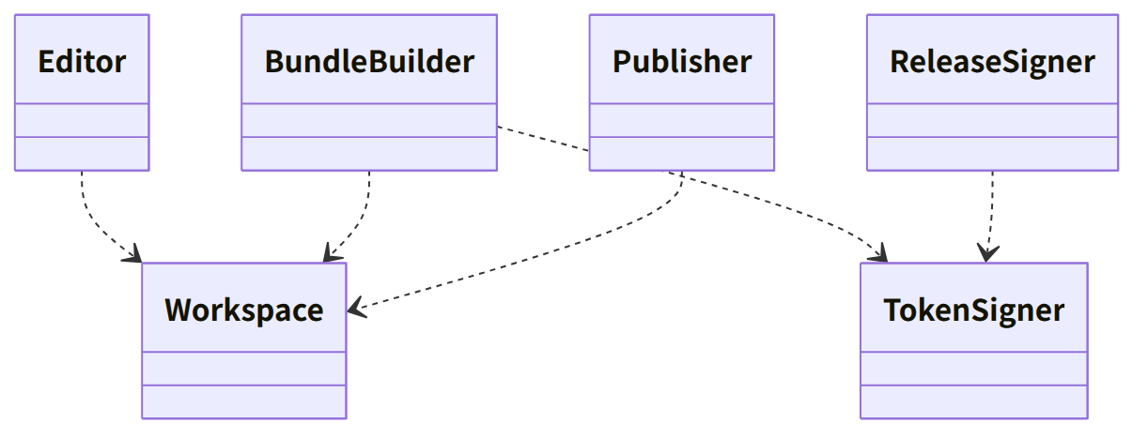
图：类的关系（类图）

桥（本区块所有的操作）
编号 | 操作 | 对方 | 由来
B-310 | TokenSigner::sign（BundleSigner的实现）。M-01调用core-ref的diff_bundle・iana_bootstrap_diff・budget_check・订正的标记 | core-ref | 第8章 3.4
B-311 | ReleaseSigner（tauri signer sign --app-version、.app.tar.gz、更新清单） | tauri-cli | 第9章 4.3、6.1

算法
- 本区块不持有算法。信息包的形式・TUF的验证为core-ref，哈希为core-hash。

数据设计
记录・输出 | 形式 | 栏 | 由来
reference/src/（仓库） | YAML（表。1表1文件，行的键为编号，ja:・zh:・en:）、Markdown（长文。1文档1语言1文件）、原格式（RDAP的引导、ClearURLs、VEX） | 第1章 19 | 第1章 19
信息包reference/<版本>/、latest.json、tuf/ | core-ref的形式 | 第8章 3.4、第9章 4.3 | 第8章 3.4
USB的带出 | release/的.sig・更新清单・targets.json、manifest-sha256.txt | 第1章 19 | 第1章 19
运营者PC的设置（jp.nrsd.c2pa4cosplayer.operator之下） | JSON | clone的位置、令牌的选择（主・备用）、更新电子签名密钥的存放处（以口令加密的文件） | 第1章 19、第9章 DD-9-4

